Capítulo 8 – MACROS.
Una macro es una especie de rutina que puede ser ejecutada en respuesta a algún evento que ocurre en el sistema. Por ejemplo, podemos accionar una rutina cuando una exclusión de registro estuviera para ser efectiva y esta rutina puede exigir confirmación por el usuario. El Access provee una serie de aciones que serán ejemplificadas en este texto.
8.1. – Creación de una macro.
Para crear una macro se selecciona Macros en la ventana Base de Datos y se acciona el botón Nueva. Para alterar una macro se utiliza el botón Diseño y para ejecutar una macro (en general para testear) se utiliza el botón Ejecutar. La ventana para el montaje de una macro está detallada en la figura 8.1.
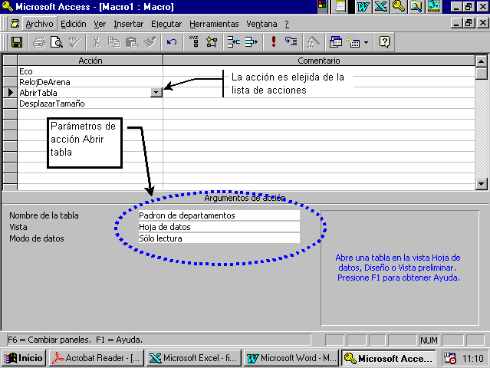
FIGURA 8.1. Ventana de proyecto de Macro.
Esta ventana muestra una macro constituida de 4 acciones. Esa macro será activada en un formulario (detallado mas adelante) a través del accionar de un botón y va a presentar en la pantalla una ventana tipo hoja de datos correspondiente a la tabla PADRÓN DE DEPARTAMENTOS. Como se observa, para la acción Abrir Tabla tenemos que especificar 3 parámetros: cual es la tabla a ser abierta, de que forma ella es exhibida (hoja de datos), y cual es la acción del usuario que será admitida sobre la ventana exhibida (solamente lectura).
La acción Abrir Tabla es inmediatamente seguida de la acción de posicionamiento de la ventana recién abierta porque deseamos elegir su dimensión y posición. La opción Desplazar tamaño especifica la dimensión (largo y alto) y posición (derecha, abajo) en relación a la pantalla; las dos acciones iniciales de esta macro: Eco y reloj de arena proveen un control adicional sobre el proceso de presentación de la tabla. La acción Eco debe tener el parámetro Eco activo especificado como siendo no. Esto indica que eventuales procesos intermediarios que ocurren durante el montaje de la tabla en la pantalla no serán exhibidos. En general no hay realmente interés en exhibir esos procesos. Mientras tanto, como esto puede significar que durante un breve espacio de tiempo el usuario quedará sin ningún tipo de respuesta en la pantalla, se acciona la acción Reloj de arena para mostrar el icono correspondiente hasta que la tabla a sea definitivamente presentada en la pantalla.
Vale recordar que la ventana de montaje de macros funciona análogamente a las ventanas de construcción de tablas. Podemos redimensionar las columnas, seleccionar y mover líneas, eliminarlas y redimensionar sus alturas. Eventualmente puede ser hasta necesario incrementar dos columnas adicionales de nombres de macros y de condiciones. Esto es hecho vía condiciones y grupos de macros y es visto en los ejemplos que siguen.
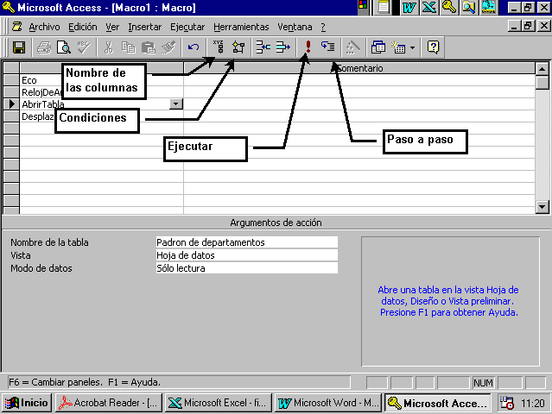
FIGURA 8.2 Barra de herramientas de la ventana de diseño de diseño de Macro.
8.2. – Macros para mostrar tablas, formularios e informes.
A partir de la tabla PADRÓN DE EMPLEADOS fue desarrollado anteriormente un formulario de columna simple. Esa misma tabla dio origen a un formulario en formato tabular presentado adelante y que será utilizado para mostrar algunos recursos implementables a través de macros. La construcción de ese formulario puede ser hecha a través de un asistente y no será detallado aquí. La figura 8.3. muestra el formulario en uso presentando los datos de la tabla en la forma de columnas. Al frente del formulario aparece la ventana con la tabla PADRÓN DE DEPARTAMENTOS accionada a través del botón deptos del formulario.
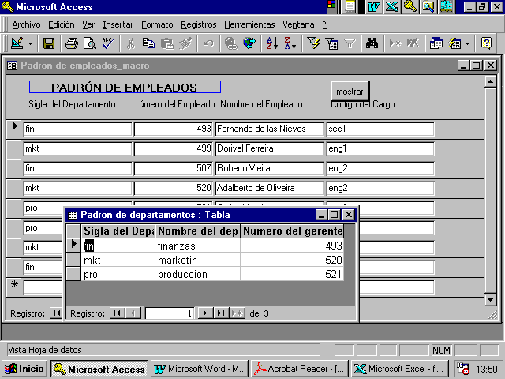
FIGURA 8.3 Formulario que presenta los datos en forma tabular.
El botón deptos no es incluido por el asistente generador de formulario. Él es incorporado por el proyectista en la ventana de proyecto vía cuadro de herramientas. Al botón debe ser atribuido un texto para la leyenda. Conviene también atribuir un nombre (interno) al control/botón.
Finalmente es necesario especificar cual acción el debe ejecutar cuando fuese picado con el Mouse. Para eso se especifica el nombre de la macro con las acciones deseadas en la propiedad Al hacer clic del botón. La macro mostrada en el ítem anterior fue la macro asociada al evento al hacer clic conforme se puede observar en la ventana del proyecto correspondiente en al figura 8.4.
Si el botón Asistente de controles de la barra de herramientas estuviera activado, el proceso será un poco diferente. En la primera ventana de diálogo que aparece luego del diseño del botón de comando, la categoría a ser seleccionada es Miscelánea y acción es Ejecutar macro. La próxima pantalla pide la definición de la macro que va a ser utilizada para el control, que en nuestro caso es mostrar PADRÓN DE DEPARTAMENTOS. En la pantalla siguiente se debe elegir Texto y digitar el nombre del botón (correspondiente a la leyenda) y picar Avanzar. Después se elige un nombre que va a ser atribuido al control, para uso interno del Access y picar Concluir.
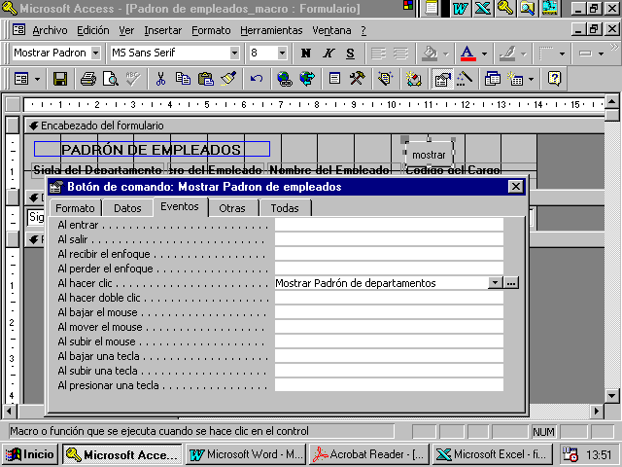
FIGURA 8.4 Pantalla de proyecto del formulario y ventana de propiedades del botón.
La macro funciona presentando en la pantalla la ventana de la tabla PADRÓN DE DEPARTAMENTOS. La activación de una ventana se sobrepone a las otras que por ventura estuvieran activas. Cualquier ventana puede ser movida, minimizada, cerrada y redimencionada. Mientras tanto esto interpone un problema si cerramos la ventana del formulario sin cerrar la ventana de la tabla Efectivamente esta continúa abierta. A pesar de ella poder ser cerrada manualmente, se puede forzar su cierre si la ventana del formulario fuera cerrada.
Para esto construimos la macro "cerrar padrón" construida de una acción de cerrar. La acción tiene dos parámetros: el tipo de objeto a cerrar (en nuestro caso la tabla) y el nombre del objeto.
Esa macro es especificada en la propiedad / Evento del formulario que ocurre cuando él es cerrado (Al Cerrar): Al cerrar, antes del formulario ser cerrado ahora es ejecutado a la acción de cerrar la tabla, es la tabla activa o no en la pantalla. La figura 8.5 muestra la macro que fue descripta.
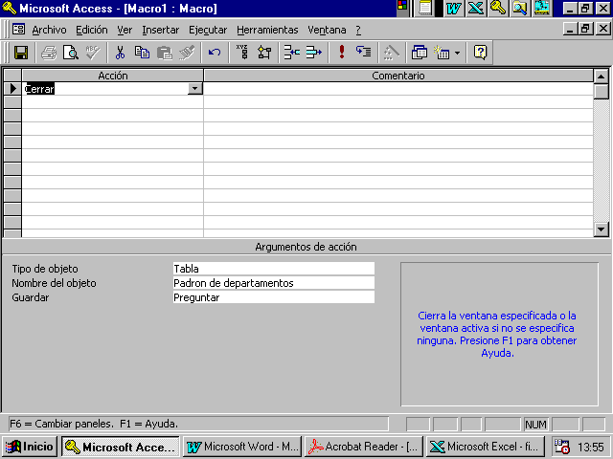
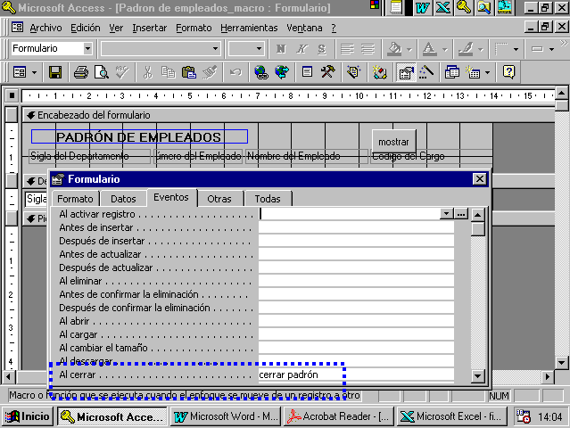
FIGURA 8.5 Estructura de macro cerrar padrón.
8.3. – Macros para confirmar la exclusión de registros.
En el formulario anterior también se incluye una macro para enviar un mensaje de aviso cuando un registro fuera excluido y exigir confirmación. Al intentarse borrar (vía tecla DEL) un registro seleccionado será mostrado un cuadro de mensaje con dos botones: si y no conforme figura 8.6.
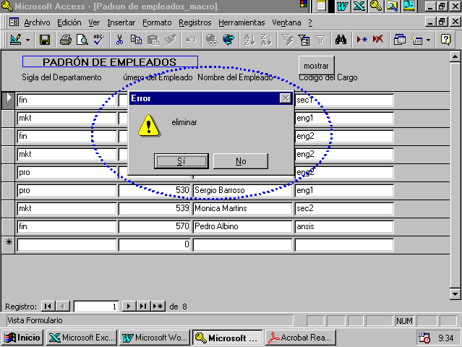
FIGURA 8.6 Cuadro de mensaje del Macro confirmar exclusión.
Esa ventana de aviso es mostrada a través de la llamada de función interna Cuadro de Mensaje ("confirma exclusión"; 52,"") donde el primer parámetro es el mensaje a ser exhibido, el segundo indica los botones a ser exhibidos y el tercero es el título del cuadro de mensaje. La forma exacta de determinar el segundo parámetro puede ser vista en el Help correspondiente de la función. El se constituye en una suma de valores: 4 para exhibir botones si y no, 48 para el icono de exclamación es cero para que el primer botón sea asumido como patrón. El botón que fuera accionado determina el resultado que la función devuelve: 6 para el botón si y 7 para el botón no.
Como la función retorna un valor optamos en este formulario por emplear un control tipo cuadro de texto con función auxiliar de apenas almacenar el valor resultante de la función. En la ventana de proyecto ese control debe ser creado en el encabezado a la derecha. Él es un control invisible en la ventana del formulario por tener la propiedad Visible posicionada en No. Además de eso, es obligatorio atribuir un nombre a él pues el nombre será referenciado en la macro, en nuestro caso el nombre elegido fue aux.
La macro será accionada cuando ocurra el evento Al excluir del formulario. Ella deberá realizar dos acciones: mostrar el cuadro de mensaje (y obtener el resultado de la llamada de la función) y enseguida debe testear si el valor resultante determina o no el cancelamiento de la ejecución. Como una condición está comprendida y es necesario incrementar la columna de condiciones (picar en el botón de la barra de herramientas el botón condiciones)en la ventana de la macro conforme lo detallado en al figura 8.7.
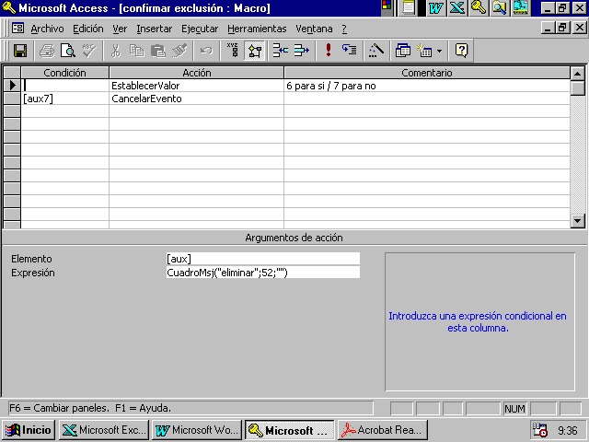
FIGURA 8.7 Ventana de proyecto de la macro confirmar exclusión.
La acción Definir Valor posee dos parámetros: para donde debe ir el valor calculado (cuadro de texto aux.) y cuál es la expresión a ser calculada (CuadroMsj("eliminar";52;""). Ejecuta esa acción si pasa el test del contenido del cuadro aux. en la columna condición. Si el test da el resultado verdadero, será ejecutada la acción especificada en la columna acción. En caso, que se desee cancelar el evento en curso, por lo tanto, se utiliza la acción CancelarEvento.
Construida la macro y atribuido un nombre a ella ("confirmar exclusión") se puede incorporar su llamada al evento correspondiente del formulario. Para eso se debe abrir la ventana de propiedades del formulario y especificar el nombre de la macro en la propiedad/evento. Al excluir.
Conviene recordar que es patrón de Access solicitar confirmación a cada remoción de registros. Mientras tanto, ese mensaje puede ser desactivado par todo ambiente vía menú Herramientas Opción Modificar/Buscar, activando en confirmar la opción Cambios en los registros.
8.4. – Macros para convalidar datos.
El formulario desarrollado exige que el usuario digite la sigla del departamento. Si el no recuerda ese código, puede inspeccionar la tabla correspondiente accionando el botón de encabezado. Pero, de cualquier manera, es siempre él quien digita el código en cuestión y es importante que este código se confirme con algún código del padrón correspondiente.
Para garantizar que esto ocurra podemos crear una macro asociada al cuadro de texto de la sigla y que será activado inmediatamente antes de ocurrir la actualización. La macro debe verificar si el valor digitado consta en el padrón correspondiente. Si no consta debe emitir un mensaje de aviso y cancelar la actualización. Para que el test pueda ser hecho es necesario que el control (cuadro de texto) posea un nombre, en nuestro caso se le atribuye el nombre sigla a la propiedad sigla Nombre del control.
Para verificar si la información consta de los otros padrones utilizamos la función interna Dbúsq. Se debe especificar tres argumentos tipo texto en la llamada de esta función:

- El nombre del campo de donde será obtenido el valor que ella va a retornar
- El nombre de la tabla donde la búsqueda es hecha.
- La condición que debe ser testada y que posiblemente es hecha sobre otro campo de la tabla.
En el caso el test incorporado a la macro está especificado a continuación. En la ventana de la macro no es posible ver todo el texto del test por razones de espacio.
EsNulo(DBúsq([Nombre del Departamento];[Padron de Departamentos];[Sigla del Departamento]=[sigla]))
Por lo tanto la función busca la tabla PADRÓN DE DEPARTAMENTOS. En esta tabla ella hace la búsqueda sobre la columna [sigla del departamento] hasta localizar la primera línea donde el valor sea igual al contenido del cuadro de texto [sigla]. Esta línea determina el valor en la columna [nombre del departamento] que será devuelto como resultado de la llamada de la función. Si en ninguna línea el test fuera satisfecho entonces la búsqueda no tubo suceso y la función retorna valor nulo.
En la macro en cuestión estamos apenas interesados en saber si un valor fue localizado o no. Realmente no nos interesa el nombre del departamento en caso de que localice alguno. De esta forma, la acción en la macro correspondiente al verificar si la función retornó nulo pues, en este caso, deseamos mostrar un mensaje de aviso vía acción CuadroDeMensage seguido de la acción CancelarEvento. Como son dos acciones a ser ejecutadas en caso que el texto dé verdadero, debemos colocar reticencias (...) en la columna condición correspondiente.
Observar que para la acción CuadroDeMensage tenemos que indicar el texto del mensaje, si queremos o no un aviso sonoro y el tipo de icono que deba ser mostrado junto con el mensaje. Finalmente, el nombre de la macro (validación de la sigla del departamento) es especificado en la propiedad Antes de Actualizar del cuadro de texto de la sigla del departamento.
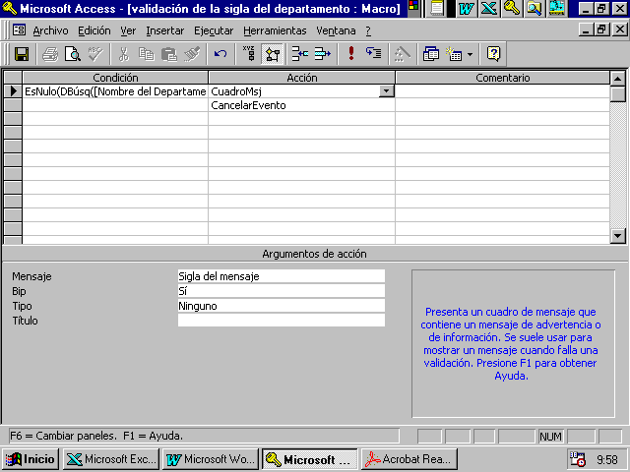
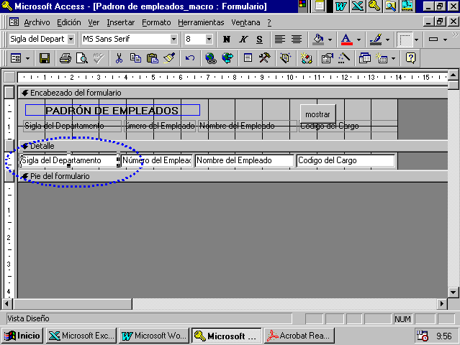
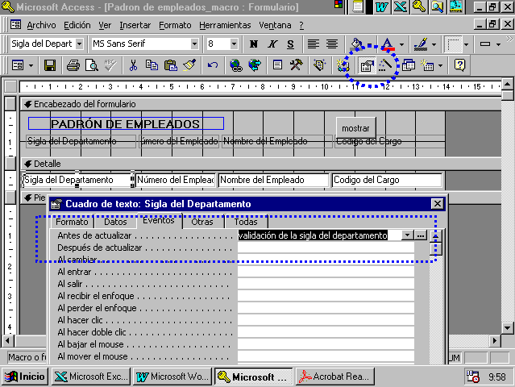
FIGURA 8.8 Macro de validación de la sigla del departamento.
8.5. – Macro de activación inmediata.
Podemos desear que al abrir la Base de datos en el menú archivo, se accione una ventana de formulario denominada pantalla base donde consten botones que accionan las principales tareas de este sistema. En el ejemplo actual, apenas a título de ilustración, están reunidas las funciones en torno de la consulta, entrada de datos y visualización de los informes. La ventana del formulario está presentada a continuación. Detalles de su construcción son presentados en el próximo ítem.
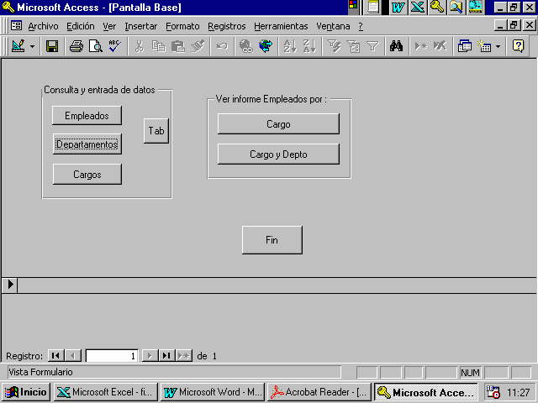
FIGURA 8.9 Formulario pantalla base.
Para accionar esta pantalla creamos una macro que abre el formulario pantalla base. Esta macro no presenta novedades. Para que su activación sea inmediata debemos atribuirle un nombre patrón al Access autoexec. La macro está presentada a continuación.
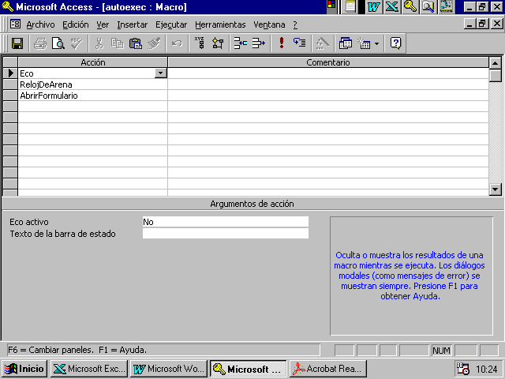
FIGURA 8.10 Pantalla proyecto de la macro que abre el formulario pantalla base.
8.6. – Grupo de Macros.
La ventana / formulario pantalla base posee una serie de botones. Básicamente a cada uno de ellos está asociada a una macro de única acción que corresponde al abrir la pantalla, formulario o informe correspondiente. En nuestro caso tendríamos que crear 8 macros y denominar a cada una; esto causaría cierta confusión en la ventana de la Base de Datos. Para simplificar podemos reunir las diversas macros en una única ventana conforme muestra la figura.
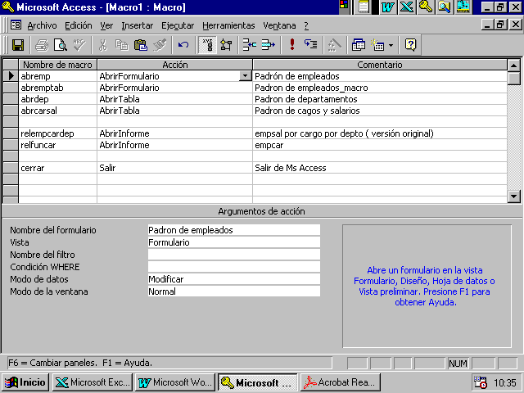
FIGURA 8.11 Grupos de macros de la pantalla base
Se trata de una ventana que reúne un grupo de macros. Para eso fue necesario incrementar una columna para el nombre de la macro y emplear nombres mas cortos y por lo tanto mnemotécnicos. Este nombre será especificado en la propiedad/evento Al picar el botón correspondiente a través de la siguiente sintaxis: nombre del grupo. Nombre de la macro, por ejemplo, en el botón empleados se especifica botones de la pantalla base abremp. El Access trata de buscar el nombre de la macro en el grupo y ejecuta sus acciones hasta encontrar el nombre de otra macro en la columna de nombres.
El formulario pantalla base merece algunas observaciones pues el no se parece a un formulario común. Esto se debe al echo de que todos los controles están en el encabezado del formulario. Para este encabezado se especificó el color de fondo gris. Además de eso, las siguientes propiedades del formulario fueron especificadas:
Título pantalla base
Permitir ediciones no (desactiva Permitir edición)
Barras de desplazamiento ninguna (quita barras de desplazamiento)
Vistas permitidas formulario (desactiva botón hoja de datos)
Permitir filtros no (desactiva botones de filtros).

